Szegedi Tudományegyetem
Természettudományi és Informatikai Kar
Fizikus Tanszékcsoport
Csillagász mesterszak (MSc)
A Szegedi Tudományegyetemen 1999 óta folyik csillagász szakos hallgatók képzése (Szegeden kívül csak az Eötvös Loránd Tudomány-egyetemen szerezhető ilyen végzettség). A Szeged belvárosában lévő egyetemi épületekben jól felszerelt tantermek és kutatólaborok segítik az oktatómunkát, míg Újszegeden egy tudományos vizsgálatok, megfigyelési gyakorlatok és ismeretterjesztő tevékenységek végzésére egyaránt alkalmas obszervatórium (Szegedi Csillagvizsgáló) áll rendelkezésre.
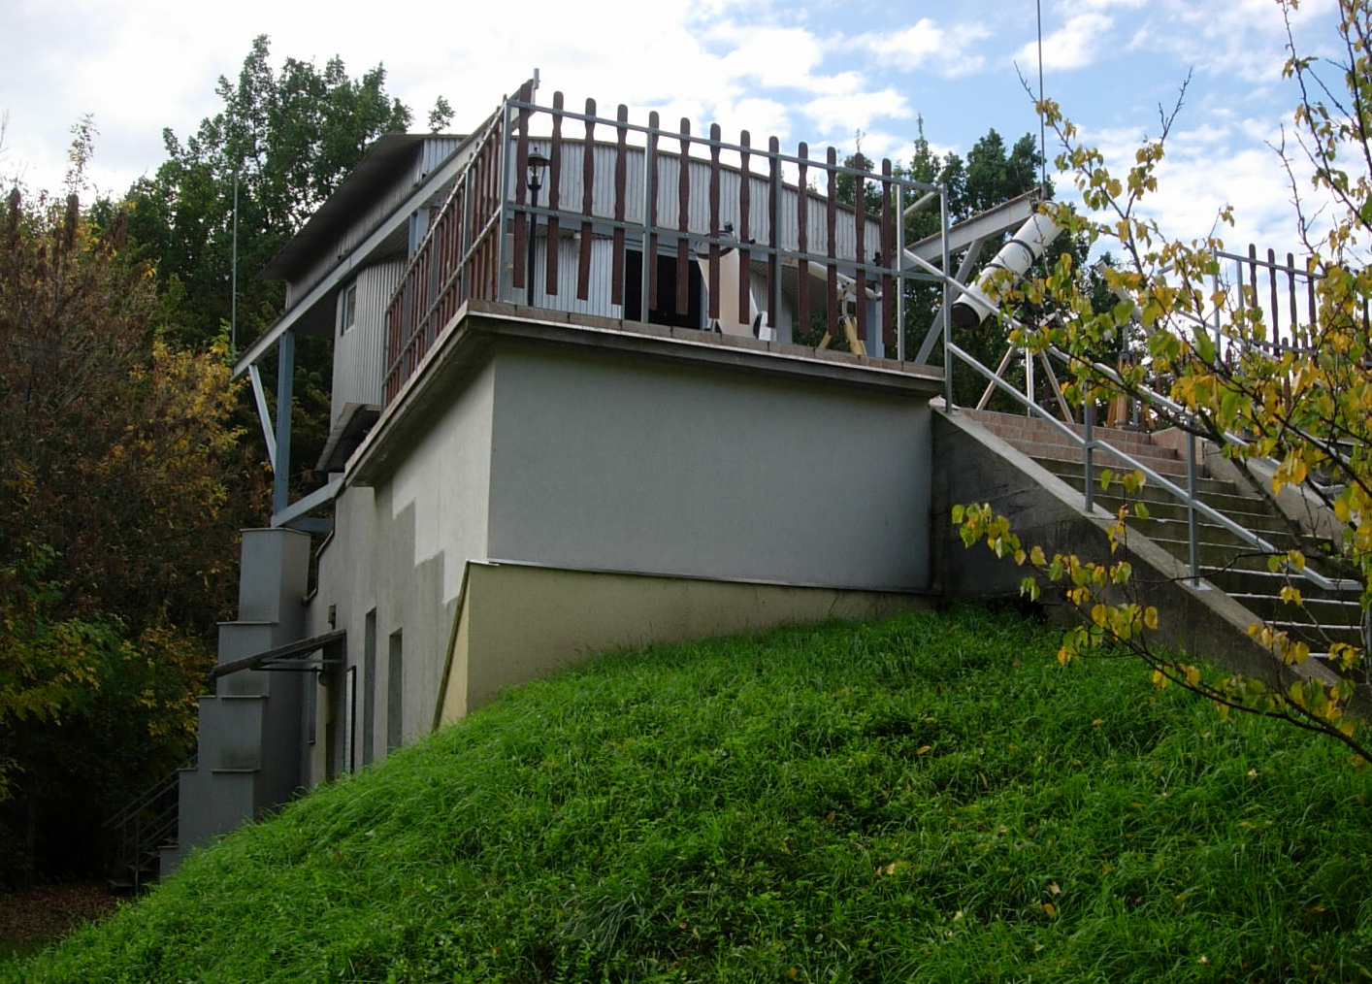 | 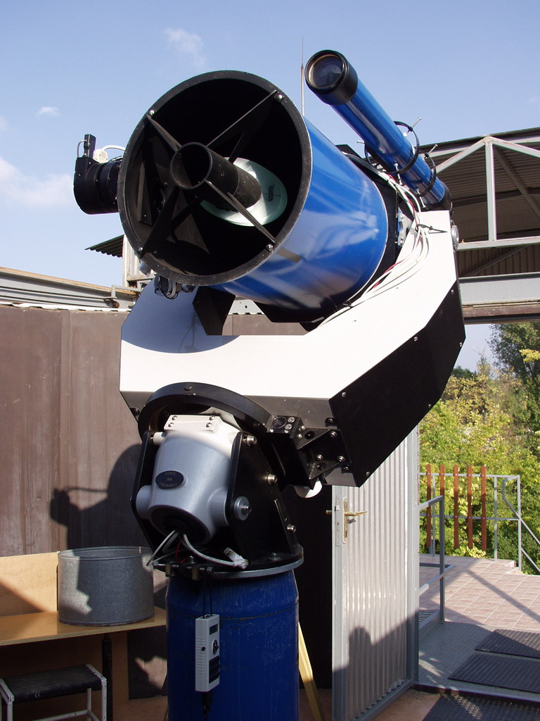 | 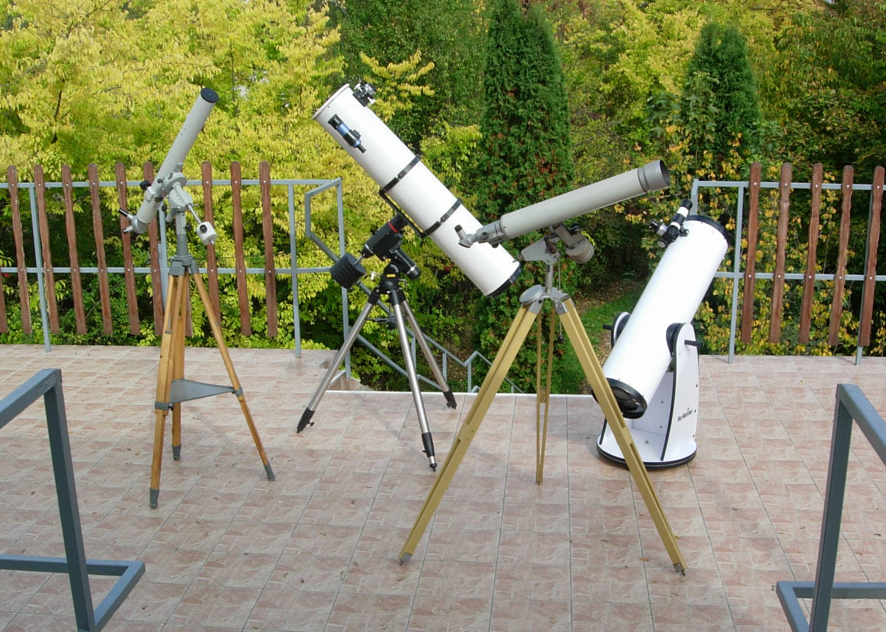
A képzés célja olyan elméleti és gyakorlati ismeretek nyújtása, amelyek szilárd alapot adnak a csillagászati elméletek és modellek alkalmazásához, önálló kutatómunkához, illetve a tanulmányok doktori (PhD) képzés keretében történő folytatásához.
A hagyományosan közvetlen hallgató-oktató viszony lehetővé teszi, hogy a tehetséges hallgatók bekapcsolódhassanak a nemzetközi rangú kutatásokba, a tudományos diákkör és a tanszéki szemináriumok munkájába. A legtehetségesebb diákok számára önálló kutatási témát biztosít a Fizikus-Csillagász Tudományos Diákkör. Hallgatóink az Országos TDK-konferenciákon rendre ott vannak a díjazottak között.

Részletes információk, elérhetőségek:
Dr. Szatmáry Károly egyetemi docens, szakgazda
Tel.: 62/544-666, 62/420-154 (fax is)
E-mail: k.szatmary@physx.u-szeged.hu
Web: http://astro.u-szeged.hu, http://www.physx.u-szeged.hu
Felvétel a mesterszakra:
A csillagász mesterszakra való felvételhez feltétel nélkül elfogadott alapszakok a következők:
- fizika alapszak csillagász szakiránnyal
- földtudományi alapszak csillagász szakiránnyal
A felvételhez megadott feltételekkel elfogadott alapszakok:
- fizika, földtudomány alapszak csillagász szakirány nélkül
- egyéb természettudományi, informatikai és műszaki alapszakok
- fentieknek megfelelő, hagyományos (főiskolai, egyetemi) szakok
A szükséges kreditek meglétét hiteles indexmásolatokkal kell igazolni. Az alapképzés során elvégzett kurzusoknak az előírt ismeretanyaggal való megfelelését a felvételi bizottság jogosult elbírálni. A csillagász mesterszakra jelentkezőket felvételi elbeszélgetésre hívjuk be.
A felvételi rendjéről, feltételeiről és a képzésről szóló részletes információk: http://astro.u-szeged.hu/oktatas/csilszak.html

Információk a képzésről:
A képzés időtartama négy félév. A hallgatók ezalatt megszerezhetik a korábbi ismereteiket tovább bővítő, mesterfokozathoz szükséges matematikai, fizikai és informatikai tudást, valamint elsajátíthatják
- a műszertechnikai és spektroszkópiai ismeretanyagot;
- a legkorszerűbb hazai észlelőeszközök használatát;
- a megfigyelések feldolgozásának standard számítógépes módszereit;
- a csillagászat valamennyi főbb területének elméleti ismeretanyagát.

A szak elvégzésével a hallgatók mesterfokozatot és okleveles csillagász szakképzettséget szereznek, s a képzés végére alkalmassá válnak
- csillagászati megfigyelések, mérések végzésére, az adatok kiértékelésére;
- az adatok elméleti értelmezésére;
- tudományos eredményeik szakszerű közlésére;
- csillagászati és űrtani ismeretek közvetítésére a társadalom számára;
- a csillagászat és az űrtan alkotó továbbfejlesztésére.

A képzésben az SZTE oktatóin kívül az ELTE és az MTA KTM Csillagászati Kutatóintézete meghívott előadói is részt vesznek.
Kutatómunka, infrastruktúra:
Az SZTE TTIK Fizikus Tanszékcsoport csillagász munkaközösségébe tartozó kutatók sokrétű vizsgálatokat végeznek a modern asztrofizika és kozmológia több területén, nemzetközileg elismert eredményeket elérve (amit a rangos külföldi folyóiratokban megjelenő publikációk, valamint hazai és külföldi konferencia-előadások nagy száma bizonyít).
Főbb kutatási területek:
- Változócsillagok fotometriai és spektroszkópiai vizsgálata: pulzáló, fedési kettős- és kataklizmikus csillagok; szupernóvák
- Csillaghalmazok: mérések a vizuális és infravörös tartományban, kinematikai és dinamikai vizsgálatok
- A Naprendszer kis égitestjei (kisbolygók, üstökösök), exobolygó-rendszerek
- Relativitáselmélet, kozmológia, gravitációs hullámok
Tudományos eszközpark:
- 40 cm-es Newton-távcső (eltolható tetejű kupola; elektronikus vezérlés; villás ekvatoriális mechanika) + SBIG ST-9E CCD-kamera (Szegedi Csillagvizsgáló)
- 28 cm-es Schmidt-Cassegrain-teleszkóp (Celestron CG-11) + SBIG ST-7 CCD-kamera (belváros, Béke-épület tetőterasza)
- Több kisebb, hordozható lencsés és tükrös távcső oktatási ill. bemutatási célokra
Hallgatóink számos alkalommal végeztek megfigyeléseket Szegeden kívül is, Magyarországon – MTA KTM Csillagászati Kutatóintézete Piszkéstetői Obszervatóriuma, Bajai Csillagvizsgáló – és külföldön – pl. David Dunlap Obszervatórium (Toronto, Kanada), F. L. Whipple Obszervatórium (Arizona, USA), Calar Alto-i Obszervatórium (Spanyolo.), Siding Spring-i Obszervatórium (Ausztrália) – egyaránt.
Informatikai és információs háttér:
- Korszerű, gyors számítógépes hálózati infrastruktúra
- A csillagász hallgatók rendelkezésére álló, megfelelő munkakörnyezettel és adatfeldolgozó szoftverekkel rendelkező számítógépek
- Modern egyetemi tanulmányi és információs központ (óriási, kb. másfél millió nyomtatott ill. digitális dokumentumot tartalmazó könyvtári állomány; olvasótermek; 300 db síkképernyős, extra gyors Internet-elérést biztosító számítógép)
Diploma után ...
A csillagász szakképzettség elsősorban csillagászati alapkutatások terén hasznosítható, hazai és külföldi kutatóintézetekben ill. felsőoktatási intézményekben. Magyarországon a Szegedi Tudományegyetem és az Eötvös Loránd Tudományegyetem mellett akadémiai, egyetemi és önkormányzati fenntartású intézetekben is zajlanak csillagászati kutatások (Budapest, Baja, Debrecen, Szombathely, Penc).
Az SZTE-n folyó, magas szintű képzésnek köszönhetően az utóbbi években egyre több diplomásunk nyert felvételt posztgraduális tanulmányokra ill. kutatói állásokra külföldi intézményekbe (pl. USA – Harvard Center for Astrophysics, University of Arizona, University of Texas, Florida Institute of Technology, Németország – Max Planck Institute für Astrophysik, Ausztrália – University of Sydney), ahol lehetőségük nyílik a legmodernebb távcsövekkel és eszközökkel dolgozni (Hubble- és Spitzer-űrtávcső, MMT, Magellan, CHARA...)
További elhelyezkedési lehetőségek:
- Kutatómunka kapcsolódó tudományterületekkel (űrkutatás, űrtudomány, planetológia, űridőjárás, éghajlatkutatás, nagyenergiás fizika, geodézia, ...) foglalkozó intézetekben
- Informatikai tudás kamatoztatása számítástechnikai cégeknél
- Másoddiploma tanárszakosok számára (szaktárgyi ismeretek bővítése), ismeretterjesztő tevékenységek végzése
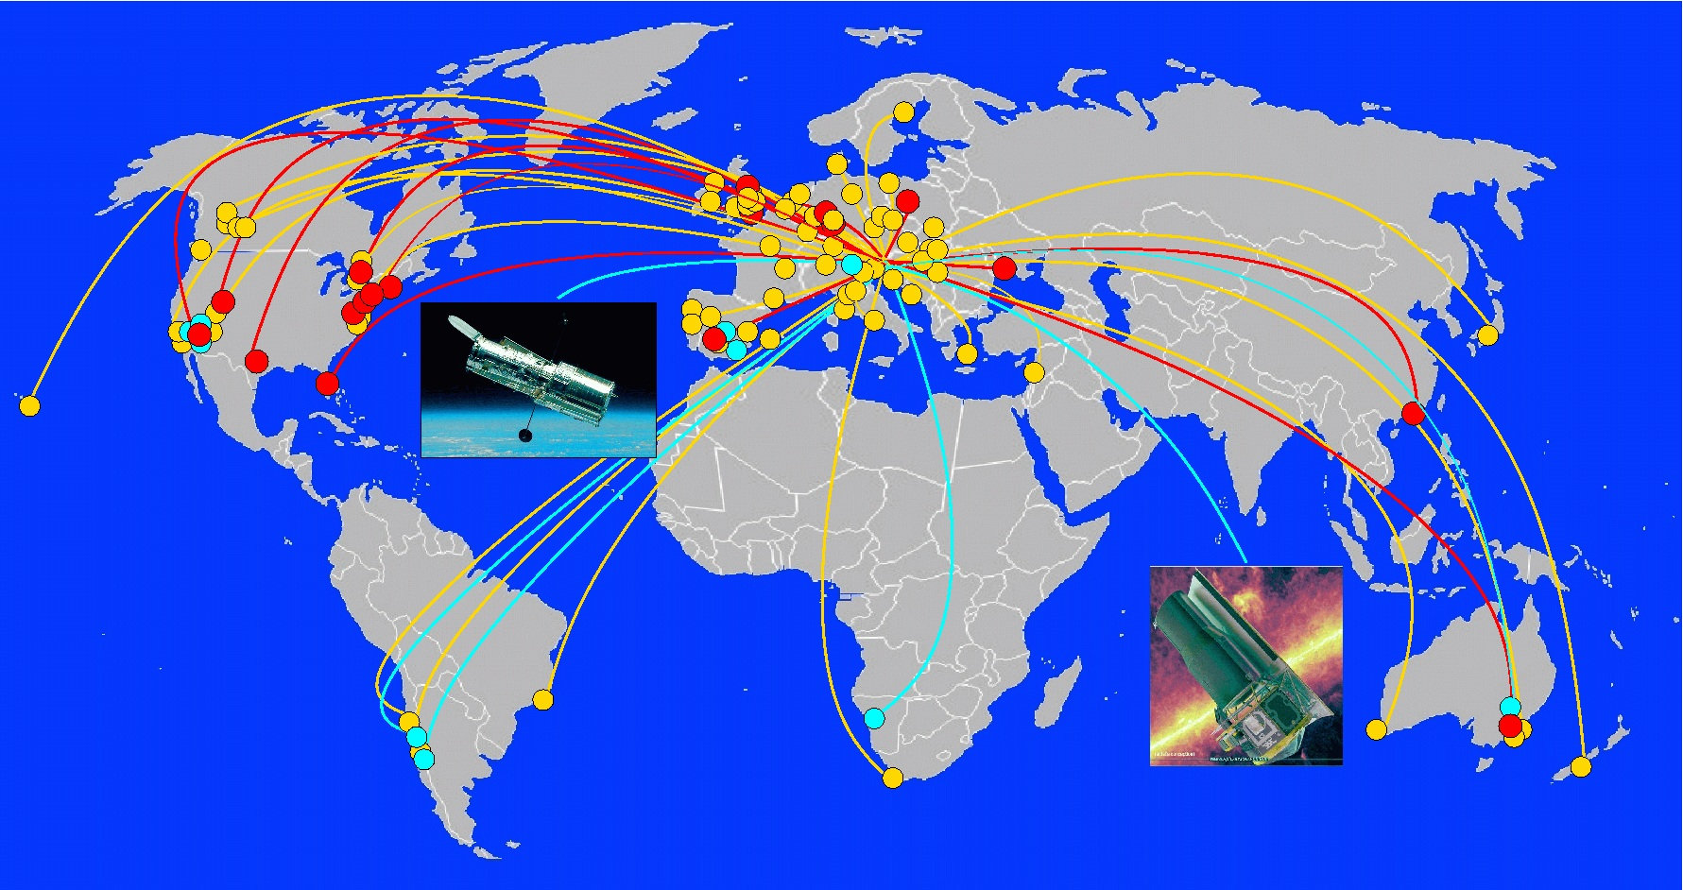
Szegedről induló csillagászok által bejárt helyek a világban; munkahelyek ill. tanulmányutak (piros), észlelőhelyek (kék), konferenciák (sárga). A két kép a Hubble- ill. a Spitzer-űrtávcsövet szimbolizálja.

